ЛАБОРАТОРНАЯ РАБОТА №2

работа с GitHub

Галанова Дарья Александровна НПМбд-01-21

Содержание

# 1 Цель работы

–Изучить идеологию и применение средств контроля версий –Освоить умения по работе с git

# 2 Задание

1. Установка GitHub
2. Работа с ним

# 3 Выполнение лабораторной работы

Описываются проведённые действия, в качестве иллюстрации даётся ссылка на иллюстрацию (рис. **¿fig:001?**) 1)Создайте учётную запись наhttps://github.com. 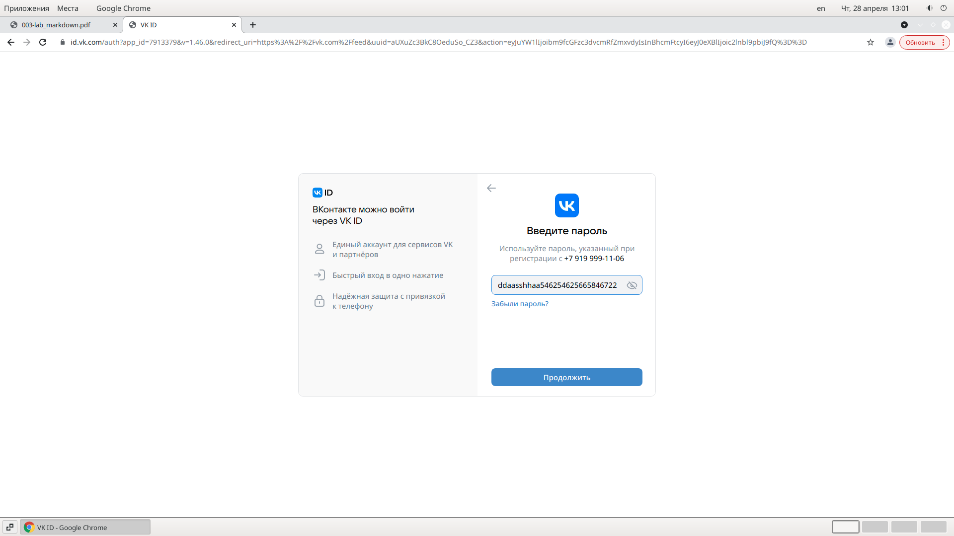 2) Базовая настройка git и создание ключей ssh, pgp. 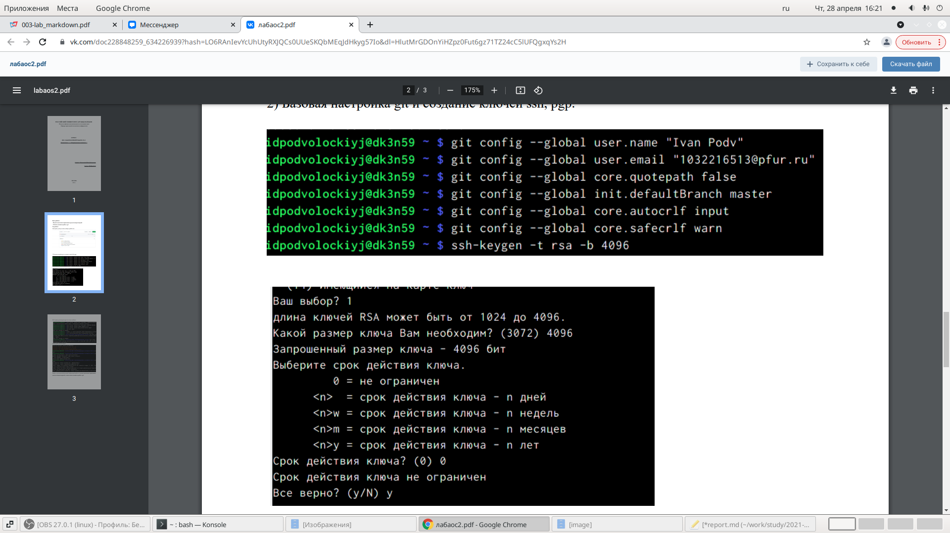 3) Создание репозитория курса на основе шаблона 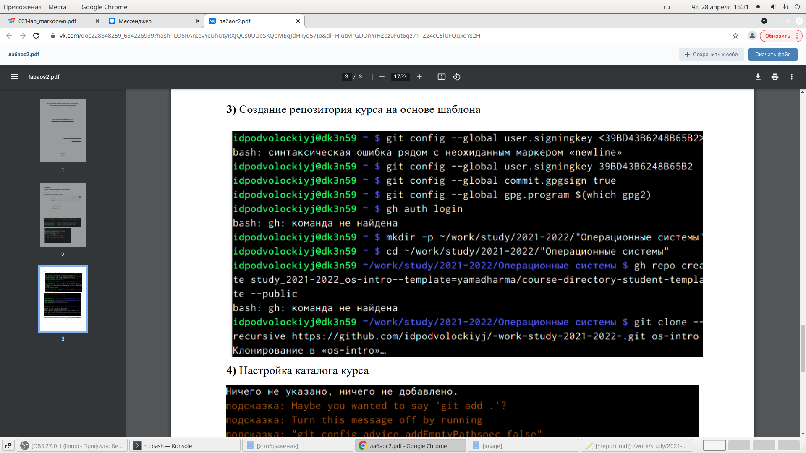 4) Настройка каталога курса 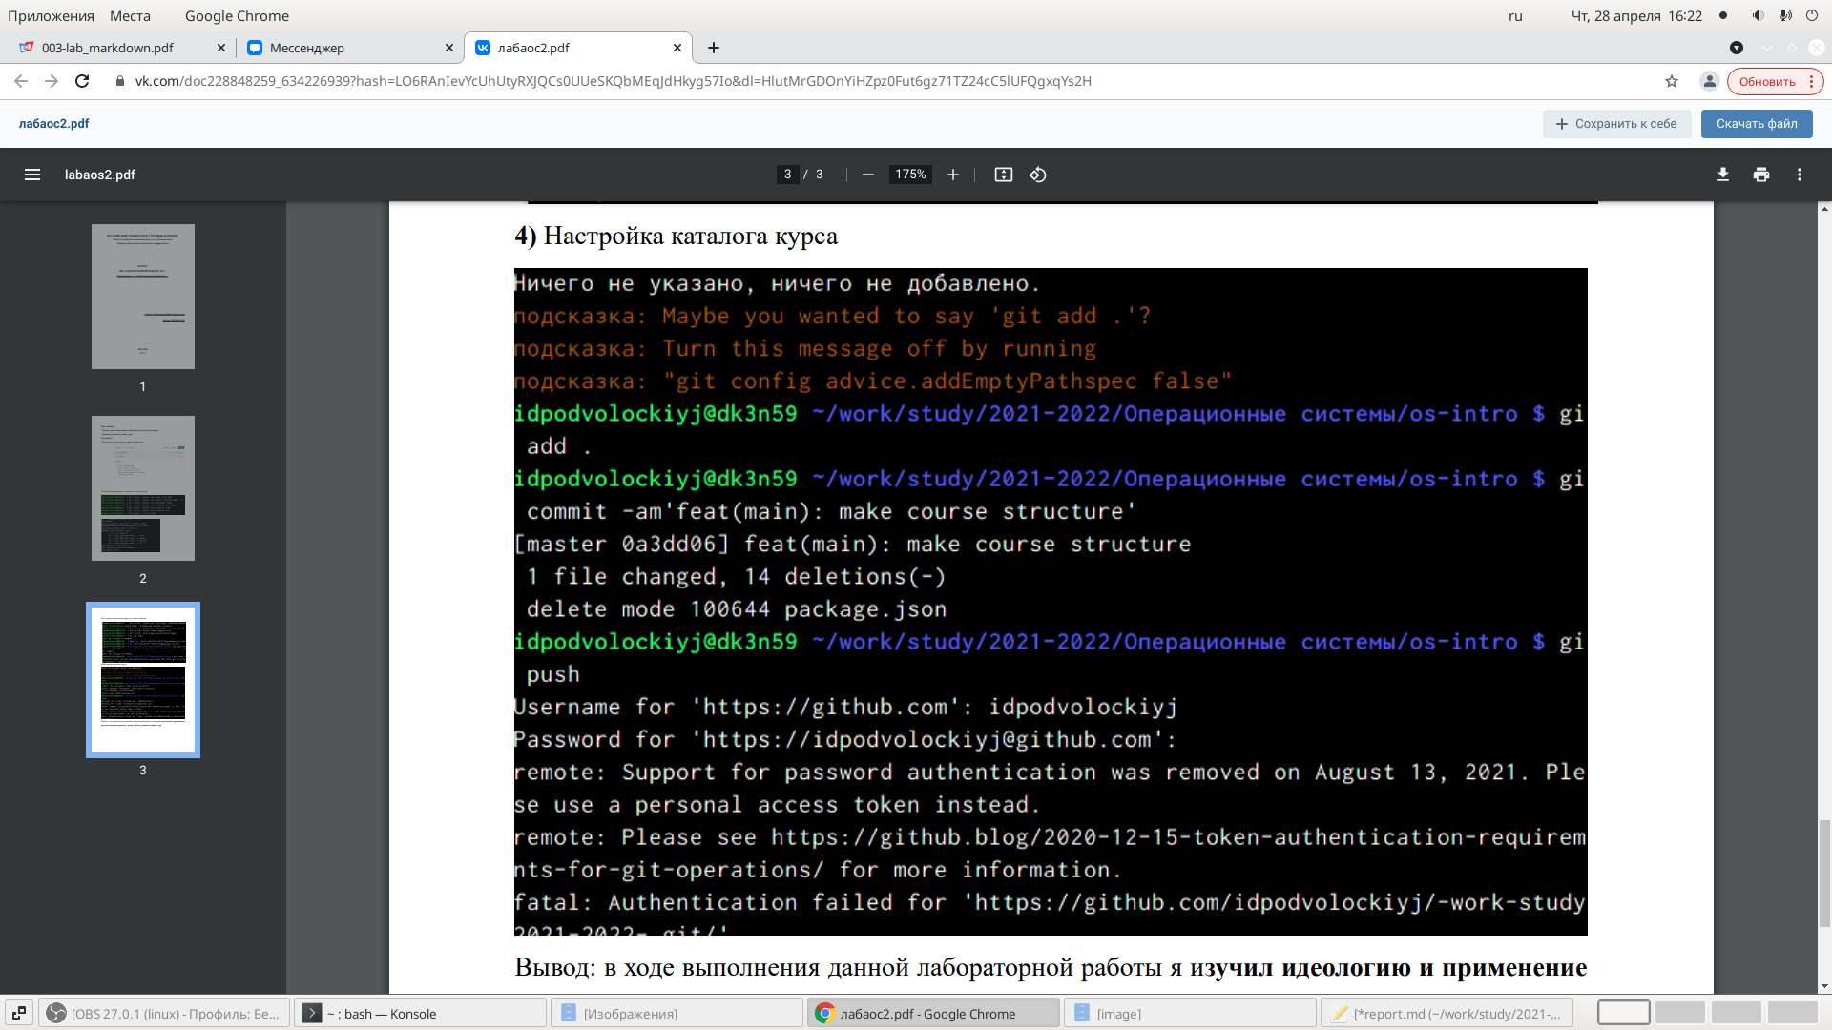 # Выводы

в ходе выполнения данной лабораторной работы я изучил идеологию и применение средств контроля версий, а также освоил умения по работе с git. # Список литературы{.unnumbered}